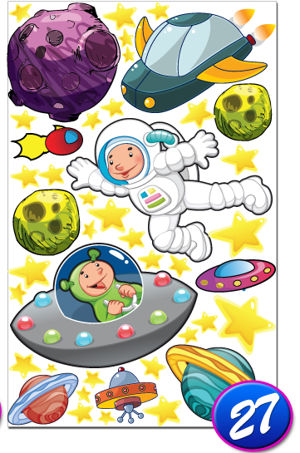Škola kosmonautů – úkol č.4

Zadání:

1. Doplň vynechaná písmena.

1. Do druhého sloupečku slovní spojení vzorně přepiš.
2. Ve třetím sloupci vyhledej slovo začínající doplněným písmenem.
3. Jeho poslední písmeno zapiš do tabulky k odpovídajícímu číslu.
4. Jestliže jsi pracoval bez chyb, objevíš v tabulce ukryté slovo.

Úkol č. 1

*1 pru__ látky ____________________________________ poleno*

*2 zlý le__ _____________________________________ zobe*

*3 mnoho kru __ _____________________________________ hit*

*4 studený le__ _____________________________________ výtvor*

*5 velký mrá __ _____________________________________ faru*

*6 hři__ satan _____________________________________ díl*

*7 utři pra __ _____________________________________ boj*

*8 známý fotogra__ _____________________________________ Cheb*

*9 ostnatý drá__ _____________________________________ tenis*

|  |  |  |  |  |  |  |  |  |
| --- | --- | --- | --- | --- | --- | --- | --- | --- |
| 1 | 2 | 3 | 4 | 5 | 6 | 7 | 8 | 9 |
|  |  |  |  |  |  |  |  |  |